واجب (2)
مفارقة عيد الميلاد وتطبيقاتها في تقنية المعلومات والأمن السيبراني
الاسم: ............................................ الرقم الجامعي: ............................
المقرر: المحاكاة تاريخ التسليم: 2026-11-11
البند | الرابط / الوصف
مستودع الكود (GitHub) | https://github.com/baya3elward019/simulating2
المنصة التفاعلية (بعد النشر) | https://baya3elward019.github.io/simulating2/
برنامج Python للجزء الثالث | python/birthday_simulation.py
كود المنصة لمفارقة عيد الميلاد | src/birthday.ts · src/Birthday.tsx

ملاحظة للدكتور: جميع الحسابات في هذا التقرير مقربة إلى أربع خانات عشرية، ويمكن التحقق منها مباشرة على المنصة (تبويب "مفارقة عيد الميلاد") أو بتشغيل برنامج Python المرفق، أو بتنزيل ملف الإكسل الذي يحتوي على القوانين والمعادلات حية.

أولاً: وصف المنصة SimuLab وطريقة تجربتها
SimuLab منصة تعليمية للمحاكاة تعمل بالكامل داخل المتصفح، دون حساب أو خادم أو قاعدة بيانات. بُنيت بلغة TypeScript باستخدام React، وتدعم العربية والإنجليزية والوضعين الفاتح والداكن. تضم المنصة ستة محاكيات: رمي العملة، والنرد، ومفارقة عيد الميلاد، والطابور بخادم واحد، والطابور بخادمين، ونموذج M/M/1، إضافة إلى أكاديمية إكسل ومسائل تدريبية وصفحة للتقارير.

شكل 1: الصفحة الرئيسية للمنصة وقائمة المحاكيات.

ما الذي أضفناه في هذا الواجب
- تبويب "القوانين والمعادلات" في كل محاكي: قبل أن يبدأ المستخدم التجربة يرى كل قانون بصيغته الرياضية، وصيغة إكسل المقابلة، وشرحاً مبسطاً بالعربية. والقوانين نفسها مكتوبة داخل كل ملف إكسل يتم تنزيله، فيفهم المستخدم مصدر كل رقم.
- صفحة مفارقة عيد الميلاد بخمسة تبويبات تطابق أجزاء الواجب: الغرفة التفاعلية، القوانين والحل (الجزء الأول)، تجربة المحاكاة (الجزء الثالث)، التجزئة والتوقيع الرقمي (الجزء الثاني)، ومعرّفات الجلسات.
- تصدير مفارقة عيد الميلاد إلى إكسل مثل باقي المحاكيات: ورقة واحدة حية فيها المدخلات (N و n والاحتمال المستهدف)، وجدول الصيغة الدقيقة مقابل التقريب لـ k من 1 إلى 100، ونتائج التجربة مع مقارنتها بالنظرية بمعادلات حية، وجداول التجزئة ومعرّفات الجلسات، و200 غرفة عشوائية تتغير بالضغط على F9.
- مراجعة منطق المنصة: أعدنا حساب ملفات الإكسل المصدَّرة للطوابير والعملة والنرد ومفارقة عيد الميلاد في برنامج جداول مستقل، فلم تظهر أي أخطاء في الصيغ، وطابقت أزمنة الانتظار والخمول وقواعد التوجيه حساباً مستقلاً. كما صححنا بعض الأخطاء الصغيرة (عدم ظهور محاكي عيد الميلاد في الصفحة الرئيسية، وصيغة PERMUT التي تفيض عددياً عند القيم الكبيرة، وتنسيق الأرقام في ملفات الطوابير، وقبول مدخلات فارغة في المسائل التدريبية).

كيف يجرب الدكتور المنصة
- افتح الرابط https://baya3elward019.github.io/simulating2/ أو شغّل المنصة محلياً من المستودع بالأمرين npm ci ثم npm run dev.
- من القائمة الجانبية اختر "مفارقة عيد الميلاد"، ويمكن تغيير اللغة من زر العربية/EN أعلى الصفحة.
- في تبويب "الغرفة التفاعلية" حرّك المؤشر لاختيار عدد الأشخاص ثم اضغط "املأ الغرفة"؛ تظهر أيام الميلاد العشوائية ويُلوَّن المتطابق منها.
- افتح تبويب "القوانين والحل" لرؤية القوانين، وجدول الحل للقيم 10 و23 و50، وحاسبة خطوة بخطوة لأي N و n.
- في تبويب "تجربة المحاكاة" اضغط "شغّل التجربة" (الإعدادات الافتراضية هي إعدادات الواجب نفسها)، ثم "قارن 100 / 1,000 / 10,000 / 100,000 تجربة".
- في أسفل الصفحة اضغط "تنزيل مصنف إكسل بالمعادلات"، وافتح الملف واضغط F9 لتوليد غرف جديدة.
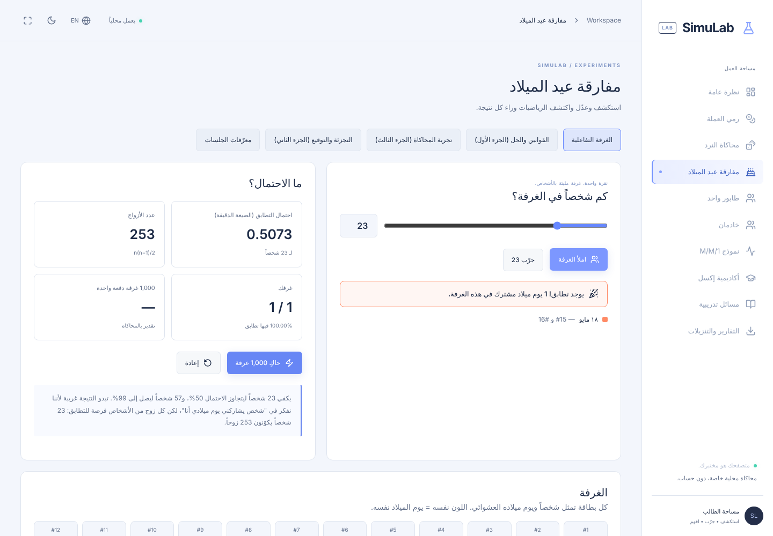
شكل 2: الغرفة التفاعلية؛ الألوان المتشابهة تعني يوم ميلاد مشتركاً.

الجزء الأول

س1: شرح مفارقة عيد الميلاد
مفارقة عيد الميلاد تقول إنه في مجموعة من 23 شخصاً فقط يكون احتمال أن يشترك شخصان على الأقل في يوم الميلاد نفسه أكبر من 50%، ويصل إلى نحو 97% مع 50 شخصاً، رغم أن السنة فيها 365 يوماً. تسمى "مفارقة" لأن النتيجة تخالف الحدس، لكنها ليست تناقضاً منطقياً؛ فهي نتيجة رياضية صحيحة تماماً، والخطأ في حدسنا نحن.
سبب مخالفة الحدس أننا نتخيل السؤال: "هل يوجد شخص يشاركني أنا يوم ميلادي؟"، بينما السؤال الحقيقي عن أي شخصين في المجموعة. في مجموعة من n شخصاً يوجد n(n−1)/2 زوجاً، وكل زوج فرصة مستقلة تقريباً للتطابق. مع 23 شخصاً يوجد 253 زوجاً، أي أن عدد الفرص ينمو بمربع عدد الأشخاص لا بعددهم.
الفرق بين الاحتمالين عند n = 23:
- احتمال أن يشاركني أنا شخص واحد على الأقل من الـ 22 الآخرين: 1 − (364/365)²² = 0.0586 فقط. ولكي يصل هذا الاحتمال إلى 50% نحتاج إلى 253 شخصاً آخر تقريباً.
- احتمال أن يتشارك أي شخصين في المجموعة: p(23) = 0.5073، أي أكبر بنحو تسع مرات؛ لأن المقارنة تتم بين كل الأزواج وعددها 253 زوجاً، لا مع شخص واحد ثابت فقط (22 مقارنة).

س2: اشتقاق الصيغة وحساب الاحتمال
نفترض أن أيام السنة 365 يوماً متساوية الاحتمال وأن أيام الميلاد مستقلة. نستخدم قاعدة المتممة: نحسب احتمال أن يكون الجميع مختلفين ثم نطرحه من 1.
- الشخص الأول يمكن أن يولد في أي يوم: احتماله 365/365.
- الشخص الثاني يجب أن يتجنب يوم الأول: 364/365. والثالث يتجنب يومين: 363/365، وهكذا.
- الشخص رقم k يتجنب k − 1 يوماً محجوزاً باحتمال (365 − k + 1)/365.
- باستقلال الأحداث نضرب الاحتمالات:
Q(n) = (365/365)·(364/365)·…·((365−n+1)/365) = 365! / ((365−n)!·365ⁿ)
p(n) = 1 − Q(n) = 1 − ∏ₖ₌₀ⁿ⁻¹ (365 − k)/365
وبالتعويض نحصل على الجدول التالي:
n | عدد الأزواج | Q(n) الجميع مختلفون | p(n) احتمال التطابق
10 | 45 | 0.8831 | 0.1169
23 | 253 | 0.4927 | 0.5073
50 | 1225 | 0.0296 | 0.9704

نلاحظ أن الاحتمال يقفز من 0.1169 عند 10 أشخاص إلى 0.5073 عند 23 شخصاً، ثم إلى 0.9704 عند 50 شخصاً.

س3: التقريب الأسي واشتقاق n ≈ 1.18√N
لفضاء من N قيمة، نكتب Q(n) = ∏ (1 − k/N). عندما تكون k/N صغيرة نستخدم التقريب 1 − x ≈ e^(−x):
Q(n) ≈ exp(−(0 + 1 + … + (n−1))/N) = exp(−n(n−1)/(2N)) ⇒ p(n) ≈ 1 − e^(−n(n−1)/(2N))
لإيجاد n التي تعطي احتمال تصادم 50% نضع p(n) = 0.5:
e^(−n(n−1)/(2N)) = 1/2 ⇒ n(n−1)/(2N) = ln 2 ⇒ n² ≈ 2N·ln 2
n ≈ √(2 ln 2)·√N = 1.1774·√N ≈ 1.18·√N
التطبيق على N = 365: n ≈ 1.1774 × √365 = 1.1774 × 19.1050 = 22.4944، أي 23 شخصاً بالتقريب لأعلى. وهذا يطابق النتيجة الدقيقة في س2، حيث p(22) = 0.4757 و p(23) = 0.5073.
n | الدقيق p(n) | التقريب | الفرق
10 | 0.1169 | 0.1160 | 0.0010
23 | 0.5073 | 0.5000 | 0.0073
50 | 0.9704 | 0.9651 | 0.0052

التقريب قريب جداً من القيمة الدقيقة (الفرق أقل من 0.008)، ويقلل الاحتمال قليلاً لأن e^(−x) أكبر قليلاً من 1 − x. وفائدته الكبرى أنه يعطي قاعدة بسيطة: التصادم يظهر بعد حوالي جذر حجم الفضاء من المحاولات، أي O(√N).
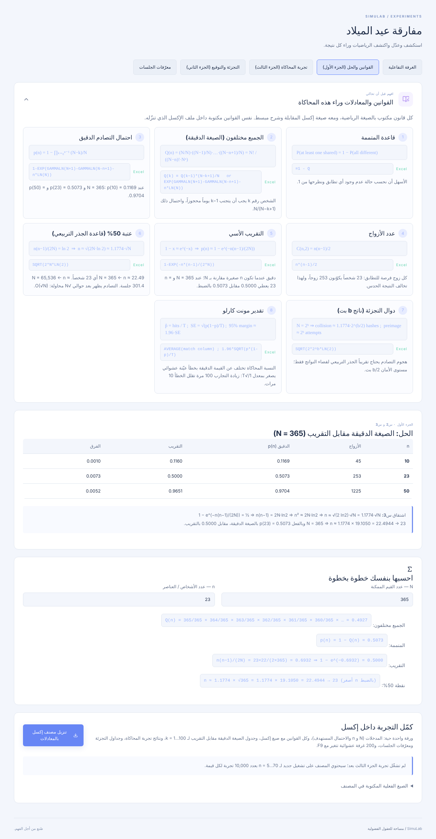
شكل 3: تبويب القوانين والحل في المنصة: كل قانون بصيغته الرياضية وصيغة إكسل وشرحه، ثم جدول الحل وحاسبة خطوة بخطوة.

الجزء الثاني: دوال التجزئة والتوقيع الرقمي

1. لماذا 2^(b/2) للتصادم و 2^b لمطابقة قيمة محددة؟
دالة تجزئة ناتجها b بت لها N = 2ᵇ قيمة ممكنة، ونفترض أن نواتجها تتصرف كقيم عشوائية منتظمة.
- هجوم التصادم (أي مدخلين لهما الناتج نفسه): بعد حساب k قيمة تجزئة يوجد k(k−1)/2 زوجاً، وكل زوج يتطابق باحتمال 2^(−b). هذه هي مفارقة عيد الميلاد نفسها مع N = 2ᵇ، فيصل احتمال التصادم إلى 50% عند k ≈ 1.1774·√(2ᵇ) = 1.1774·2^(b/2).
- مطابقة قيمة محددة سلفاً (Second preimage): كل محاولة جديدة تُقارن بقيمة واحدة ثابتة فقط، فتنجح باحتمال 2^(−b) ولا تستفيد من الأزواج. العدد المتوقع للمحاولات 2ᵇ (ولاحتمال 50% نحتاج نحو ln2·2ᵇ ≈ 0.69·2ᵇ).
لذلك فإن مستوى الأمان ضد التصادم لدالة طولها b بت هو b/2 بت فقط، وهذا سبب أن الدوال الحديثة تُصمم بطول ضعف مستوى الأمان المطلوب.

2. عدد المدخلات اللازمة لتصادم باحتمال 50%
الدالة | b | العدد التقريبي 1.1774·2^(b/2) | بالأس 2 | الحكم للتوقيعات اليوم
MD5 | 128 | 2.1719 × 10^19 | 2^64.24 | غير آمنة: تصادمات عملية منذ 2004 (Wang & Yu)
SHA-1 | 160 | 1.4234 × 10^24 | 2^80.24 | غير آمنة: تصادم حقيقي SHAttered عام 2017، وتوقف استخدامها
SHA-256 | 256 | 4.0065 × 10^38 | 2^128.24 | آمنة: 2^128 عملية تفوق قدرة أي حاسوب

التعليق: حتى لو لم توجد ثغرات في التصميم، فإن 2^64 عملية لـ MD5 أصبحت في متناول الحوسبة الحديثة، والهجمات الفعلية على MD5 أسرع بكثير من حد عيد الميلاد (ثوانٍ على حاسوب عادي). وSHA-1 بحد 2^80 أصبح ممكناً عملياً وتم إنتاج تصادم حقيقي، لذلك لا تُقبل أي منهما للتوقيعات الرقمية. أما SHA-256 فحد عيد الميلاد له 2^128 وهو المستوى الموصى به حالياً، ويمكن استخدام SHA-384/SHA-512 أو SHA-3 لهامش أكبر.

3. كيف يستغل المهاجم التصادم للتشكيك في توقيع عقد
- التحضير: يكتب المهاجم عقداً عادلاً (مثلاً دفع 1,000 دولار) وعقداً احتيالياً (دفع 100,000 دولار).
- توليد النسخ: يولد من كل عقد نحو 2^(b/2) نسخة بتغييرات لا تغير المعنى (مسافات إضافية، فواصل، مرادفات).
- البحث عن التصادم: يحسب التجزئة لكل النسخ حتى يجد نسخة عادلة ونسخة احتيالية لهما قيمة التجزئة نفسها.
- التوقيع: يطلب من الضحية التوقيع على النسخة العادلة؛ والتوقيع الرقمي يُحسب على قيمة التجزئة فقط.
- الاحتيال: ينقل التوقيع إلى النسخة الاحتيالية، فينجح التحقق لأن التجزئتين متساويتان، ويصبح التوقيع موضع تشكيك أو يُستخدم ضد الضحية.
إجراءان دفاعيان:
- دالة تجزئة مقاومة للتصادم وطويلة الناتج: استخدام SHA-256 أو SHA-3 أو أطول، فيصبح العمل المطلوب نحو 2^128 أو أكثر.
- إضافة عنصر لا يتوقعه المهاجم قبل التوقيع: يضيف الموقّع رقماً عشوائياً أو رقماً تسلسلياً أو يستخدم تجزئة عشوائية (randomized hashing)، أو يُجري تعديلاً بسيطاً بنفسه قبل التوقيع، فيفقد الزوج الذي حضّره المهاجم مسبقاً تطابقه.
تجربة حية في المنصة: بما أن SHA-256 الكامل لا يمكن كسره، أخذنا أول 24 بت فقط منه (دالة ضعيفة للتجربة). المتوقع نظرياً ≈ 2·√(2^24·ln2) ≈ 6,820 عملية تجزئة، وفي التشغيل الموضح وجدت المنصة تصادماً بين نسخة عادلة ونسخة احتيالية بعد 2,745 عملية تجزئة فقط، بينما تحتاج مطابقة قيمة محددة إلى نحو 16,777,216 محاولة.
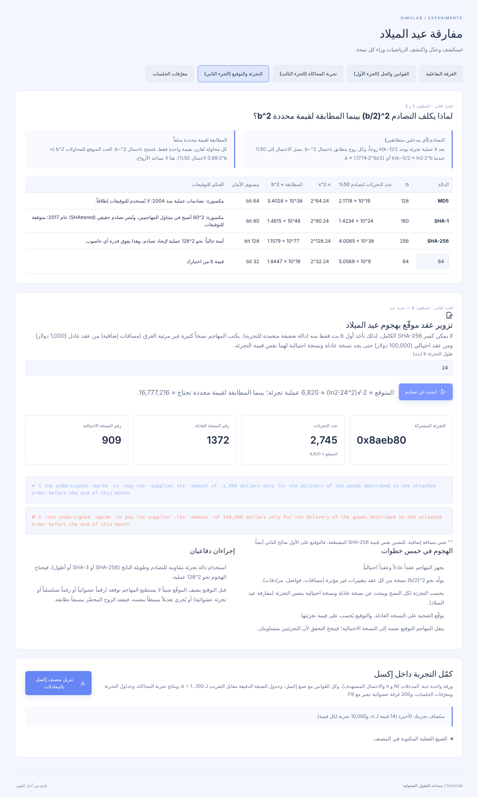
شكل 4: جدول دوال التجزئة وتجربة تزوير العقد بهجوم عيد الميلاد في المنصة.

الجزء الثالث: المحاكاة البرمجية

التمرين أ: محاكاة عيد الميلاد
نُفذت المحاكاة بطريقتين: برنامج Python المرفق python/birthday_simulation.py، والمنصة نفسها (تبويب "تجربة المحاكاة"). لكل قيمة n من 5 إلى 70 بخطوة 5 ننفذ 10,000 تجربة؛ في كل تجربة نسحب n يوم ميلاد عشوائياً من 1 إلى 365 ونتوقف عند أول تكرار. نسبة التجارب التي ظهر فيها تكرار هي التقدير العملي p̂، ونقارنه بالاحتمال النظري من س2. استخدمنا بذرة عشوائية ثابتة (seed = 2026) لتكون النتائج قابلة للإعادة.
الجزء الأساسي من الكود:
def has_repeat(n, N, rng):
seen = set()
for _ in range(n):
day = rng.randint(1, N)
if day in seen:
return True
seen.add(day)
return False

def simulate(n, trials, N, rng):
return sum(has_repeat(n, N, rng) for _ in range(trials)) / trials

for n in range(5, 71, 5):
sim = simulate(n, 10_000, 365, rng) # practical
exact = exact_probability(n, 365) # theoretical (Q2)

جدول النتائج (برنامج Python، 10,000 تجربة لكل n):
n | العملي p̂ | النظري p(n) | التقريب | الفرق p̂ − p | هامش 95%
5 | 0.0280 | 0.0271 | 0.0270 | +0.0009 | ±0.0032
10 | 0.1142 | 0.1169 | 0.1160 | -0.0027 | ±0.0063
15 | 0.2604 | 0.2529 | 0.2500 | +0.0075 | ±0.0085
20 | 0.4131 | 0.4114 | 0.4058 | +0.0017 | ±0.0096
25 | 0.5683 | 0.5687 | 0.5604 | -0.0004 | ±0.0097
30 | 0.7123 | 0.7063 | 0.6963 | +0.0060 | ±0.0089
35 | 0.8131 | 0.8144 | 0.8041 | -0.0013 | ±0.0076
40 | 0.8959 | 0.8912 | 0.8820 | +0.0047 | ±0.0061
45 | 0.9424 | 0.9410 | 0.9336 | +0.0014 | ±0.0046
50 | 0.9684 | 0.9704 | 0.9651 | -0.0020 | ±0.0033
55 | 0.9875 | 0.9863 | 0.9829 | +0.0012 | ±0.0023
60 | 0.9932 | 0.9941 | 0.9922 | -0.0009 | ±0.0015
65 | 0.9980 | 0.9977 | 0.9966 | +0.0003 | ±0.0009
70 | 0.9995 | 0.9992 | 0.9987 | +0.0003 | ±0.0006

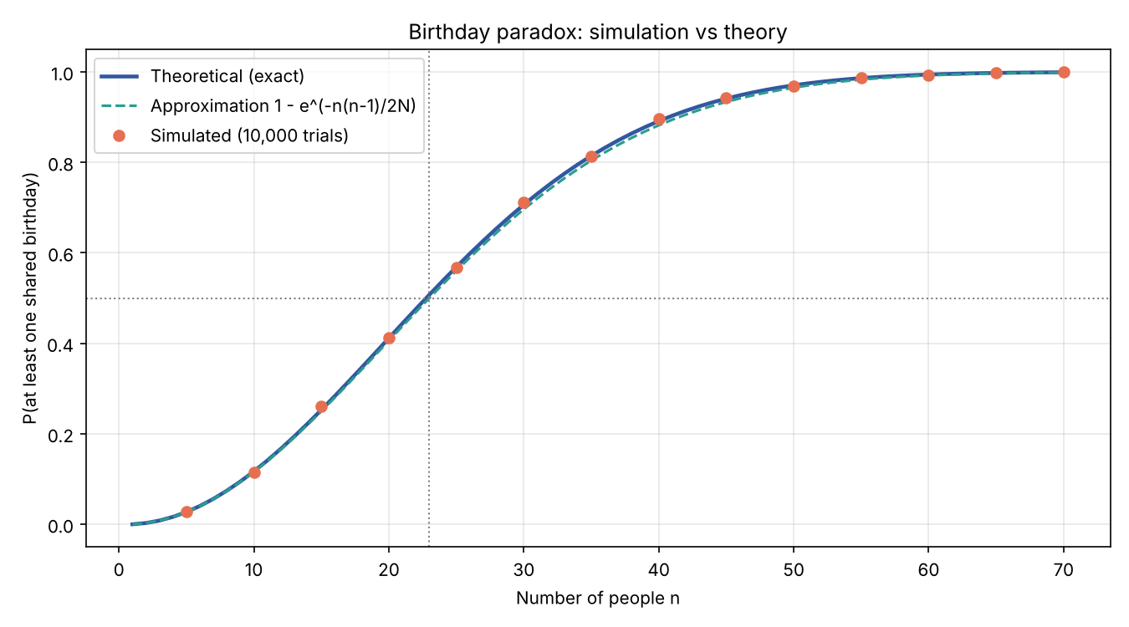
شكل 5: المنحنى النظري (الدقيق) والتقريب ونقاط المحاكاة على رسم بياني واحد (ناتج برنامج Python).

تفسير الفرق بين النتيجتين وأثر عدد التجارب
متوسط الفرق المطلق بين العملي والنظري 0.0022 فقط، وجميع النقاط الأربع عشرة تقع داخل هامش الخطأ 95%. هذا الفرق الصغير ليس خطأً في الصيغة ولا في البرنامج، بل هو خطأ العينة العشوائي: كل قيمة عملية هي نسبة من T تجربة مستقلة، فخطؤها المعياري SE = √(p(1−p)/T). يكون الخطأ أكبر قرب p = 0.5 (حوالي 0.005 مع 10,000 تجربة) ويقترب من الصفر عندما يقترب p من 0 أو 1. وعند زيادة عدد التجارب يصغر الخطأ بمعدل 1/√T؛ أي أن زيادة التجارب عشر مرات تقلل الخطأ نحو 3.16 مرة، وهذا ما يقوله قانون الأعداد الكبيرة.
عدد التجارب T | متوسط |p̂ − p| في 10 تكرارات | الخطأ المعياري النظري
100 | 0.0481 | 0.0500
1,000 | 0.0185 | 0.0158
10,000 | 0.0032 | 0.0050
جدول: أثر عدد التجارب عند n = 23 (p = 0.5073).
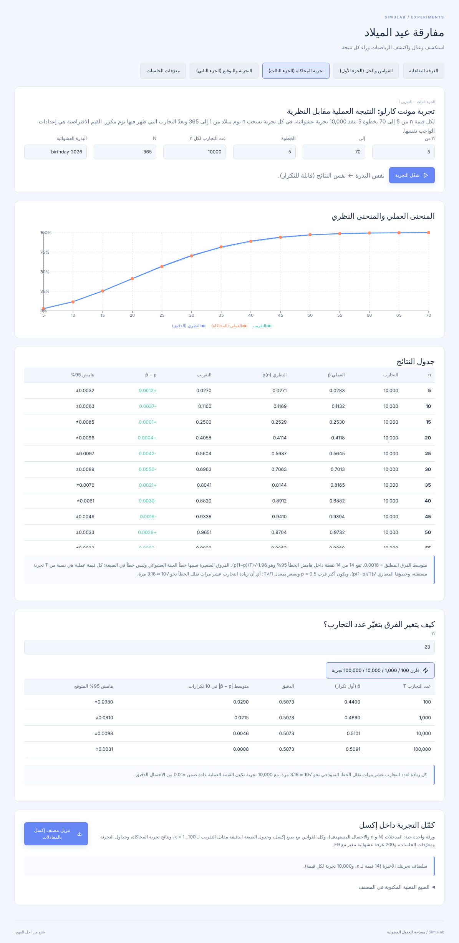
شكل 6: نفس التجربة على المنصة: الإعدادات، الرسم البياني، جدول النتائج ودراسة أثر عدد التجارب.

تطبيق تقنية المعلومات: إدارة معرّفات الجلسات

1. عدد الجلسات النشطة اللازم لتصادم 50%
معرّف الجلسة طوله 16 بت، فعدد القيم الممكنة N = 2^16 = 65,536. بتطبيق قاعدة الجذر التربيعي O(√N):
- حجم الفضاء: N = 2^16 = 65,536
- الجذر التربيعي: √N = √65,536 = 256
- عتبة 50%: n ≈ √(2·ln2)·√N = 1.1774 × 256 = 301.4170
- بالتقريب لأعلى: 302 جلسة نشطة. وللتحقق بالصيغة الدقيقة: p(302) = 1 − ∏(1 − k/65,536) = 0.5007، وفي محاكاة 2,000 خادم كل منها 302 جلسة ظهر تصادم في 0.5015 منها.
أي أن خادماً متوسط الحجم يكفي فيه 302 مستخدم متصلين في الوقت نفسه ليصبح احتمال أن يحصل مستخدمان على المعرّف نفسه أكثر من النصف.

2. الأثر الأمني (اختطاف الجلسة)
- تصادم بين مستخدمين: إذا حصل مستخدمان على المعرّف نفسه، يرتبط طلب أحدهما بجلسة الآخر، فيرى بياناته أو ينفذ عمليات باسمه دون أي هجوم مقصود، وهذا تسريب للخصوصية وخرق للسلامة.
- سهولة التخمين: الفضاء الصغير يسهّل على المهاجم تخمين معرّف صالح. مع 300 جلسة نشطة يكون احتمال نجاح تخمين عشوائي واحد 300/65,536 = 0.0046، ويكفي في المتوسط نحو 218 تخميناً لإصابة جلسة حقيقية، وهذا يستغرق ثوانٍ لبرنامج آلي.
- النتيجة: اختطاف الجلسة (Session Hijacking): ينتحل المهاجم شخصية الضحية دون معرفة كلمة المرور، فيقرأ بياناتها أو يشتري باسمها أو يغير كلمة المرور ويستولي على الحساب.

3. الحل المعياري حسب توصيات OWASP
- عدم اختراع معرّفات بأنفسنا: استخدام مدير الجلسات الجاهز في إطار العمل، وعدم بناء المعرّف من عداد أو وقت أو اسم مستخدم.
- مولد عشوائي آمن تشفيرياً (CSPRNG): يجب أن يحتوي المعرّف على إنتروبيا لا تقل عن 64 بت، والطول الموصى به عملياً 128 بت على الأقل (16 بايت أي 32 حرفاً سداسياً عشرياً). مع 128 بت يحتاج تصادم بنسبة 50% نحو 2.1719 × 10^19 جلسة متزامنة، وهذا مستحيل عملياً.
- حماية دورة حياة الجلسة: التحقق من عدم التكرار على الخادم، وتجديد المعرّف بعد تسجيل الدخول أو تغيير الصلاحيات، وإنهاء الجلسات الخاملة، وإرسال المعرّف فقط عبر HTTPS في ملفات تعريف ارتباط بخصائص Secure وHttpOnly وSameSite.
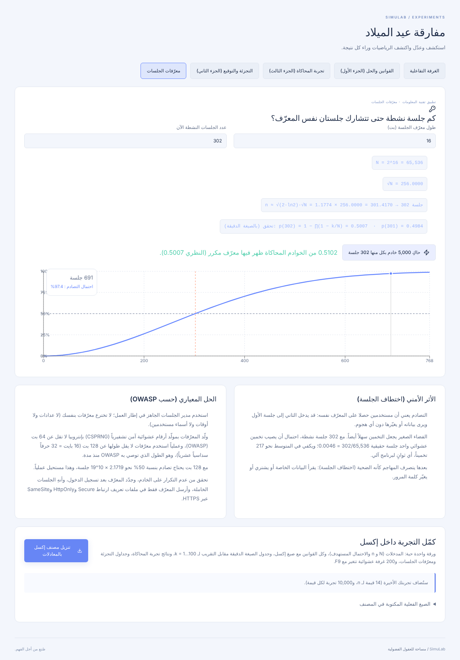
شكل 7: تبويب معرّفات الجلسات في المنصة: خطوات الحساب، المحاكاة، منحنى الاحتمال، الأثر الأمني وتوصيات OWASP.

ملحق: القوانين في باقي المحاكيات وملف الإكسل
أضفنا لوحة "القوانين والمعادلات وراء هذه المحاكاة" إلى كل المحاكيات. المثال التالي من محاكي الطابور بخادم واحد، وفيه قوانين زمن الوصول وبداية الخدمة ونهايتها والانتظار والخمول ومقاييس الأداء، مع صيغة إكسل لكل منها. وتُكتب القوانين نفسها في قسم "Laws / القوانين" داخل كل مصنف إكسل يتم تنزيله.
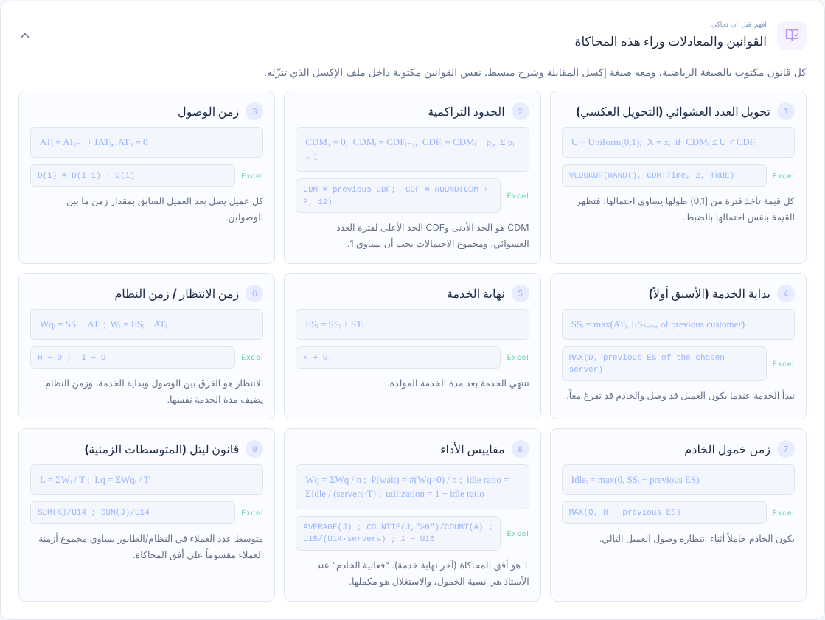
شكل 8: لوحة القوانين في محاكي الطابور.

محتوى ملف إكسل مفارقة عيد الميلاد
الجزء في الورقة | المحتوى
B6:B8 | المدخلات القابلة للتعديل: N و n والاحتمال المستهدف
E6:E12 | عدد الأزواج، الاحتمال الدقيق، التقريب، n اللازمة للهدف، أصغر n، نسبة الغرف الحية المتطابقة وهامش الخطأ
قسم القوانين | ثمانية قوانين بالصيغة الرياضية وصيغة إكسل وشرح عربي وإنجليزي
A48:F148 | جدول k = 1…100: العامل (N−k+1)/N، الاحتمال التراكمي لاختلاف الجميع، الدقيق، التقريب والفرق
H48:O… | نتائج تجربة المنصة مع مقارنتها بالنظرية وهامش 95% بمعادلات حية
Q48:W… | جدول دوال التجزئة ومعرّفات الجلسات
الصفوف 152 وما بعدها | 200 غرفة عشوائية بصيغة RANDBETWEEN وكشف التطابق بـ COUNTIF، تتجدد مع F9

المراجع
Feller, W. (1968). An introduction to probability theory and its applications (Vol. 1, 3rd ed.). Wiley.
Menezes, A. J., van Oorschot, P. C., & Vanstone, S. A. (1996). Handbook of applied cryptography. CRC Press.
National Institute of Standards and Technology. (2015). Secure hash standard (SHS) (FIPS PUB 180-4). U.S. Department of Commerce. https://doi.org/10.6028/NIST.FIPS.180-4
OWASP Foundation. (n.d.). Session management cheat sheet. OWASP Cheat Sheet Series. https://cheatsheetseries.owasp.org/cheatsheets/Session_Management_Cheat_Sheet.html
Stevens, M., Bursztein, E., Karpman, P., Albertini, A., & Markov, Y. (2017). The first collision for full SHA-1. In J. Katz & H. Shacham (Eds.), Advances in cryptology – CRYPTO 2017 (pp. 570–596). Springer.
Wang, X., & Yu, H. (2005). How to break MD5 and other hash functions. In R. Cramer (Ed.), Advances in cryptology – EUROCRYPT 2005 (pp. 19–35). Springer.
Yuval, G. (1979). How to swindle Rabin. Cryptologia, 3(3), 187–191.

